TALLER SR – PRÁCTICA 6 – Servizo DHCP – Microsoft Windows
NÚMERO DE GRUPO | FUNCIÓNS | Apelidos, Nome
 | Coordinador/a:
 | Responsable Limpeza:
 | Responsable Documentación:
LIMITACIÓN DE RESPONSABILIDADE O autor do presente documento declina calquera responsabilidade asociada ao uso incorrecto e/ou malicioso que puidese realizarse coa información exposta no mesmo. Por tanto, non se fai responsable en ningún caso, nin pode ser considerado legalmente responsable en ningún caso, das consecuencias que poidan derivarse da información contida nel ou que esté enlazada dende ou hacia el, incluíndo os posibles erros e información incorrecta existentes, información difamatoria, así como das consecuencias que se poidan derivar sobre a súa aplicación en sistemas de información reais e/ou virtuais. Este documento foi xerado para uso didáctico e debe ser empregado en contornas privadas e virtuais controladas co permiso correspondente do administrador desas contornas.

Material necesario | Práctica: Servizo DHCP – Microsoft Windows
- Portátil  - Regleta  - Switch 5-Port Gigabit  - Adaptadores USB-RJ45  - Máquina virtual Windows Server 2019  - Hosts alumnado  - Cableado de rede,  - [1] Protocolo DHCP  - [2] DHCP Windows Server  - [3] Administrador de servidores  - [4] Práctica 1 | - Prerrequisito: Ter realizada a Práctica 1 [4]  - Conectar portátil e hosts do alumnado ao switch.  - HostA alumnado:  - Arrancar máquina virtual Windows Server 2019  - Configurar a rede según o escenario.  - Instalar e configurar o servidor DHCP  - Portátil:  - Arrancar co USB Live Kali amd64  - Cliente DHCP  - Hosts alumnado:  - Crear máquinas virtuais coa rede en modo “bridge” e especificacións según escenario.  - Arrancar máquinas virtuais.  - Cliente DHCP: Recibir a configuración de rede concedida polo servidor DHCP

Procedemento:
- Conectar no mesmo segmento de rede o portátil e os hosts do alumnado.
  - Conectar a regleta á corrente eléctrica na vosa zona de traballo.
  - Conectar o switch á regleta.
  - Desconectar o portátil da roseta da aula e conectalo ao switch.
  - Desconectar o cableado de rede nos equipos do alumnado.
  - Conectar os adaptadores USB-RJ45 nos equipos do alumnado.
  - Conectar eses adaptadores USB-RJ45 co cableado de rede creado na Práctica 1 [4] os vosos equipos de alumnado ao switch.
  - Non conectar o switch á roseta da aula.
- HostA alumnado: Arrancar a máquina virtual Microsoft Windows 2019 Server
  - Configurar a rede según o escenario. Abrir unha consola e executar:
> systeminfo #Amosar información de configuración detallada sobre o equipo e o seu sistema operativo
> ipconfig /all #Amosar a configuración TCP/IP completa de todas as interfaces de rede.
  - Avisar ao docente para a revisión ₁
  - Instalar e configurar un servidor DHCP en Microsoft Windows [1][2][3]:
    - Realizar o seguinte procedemento:
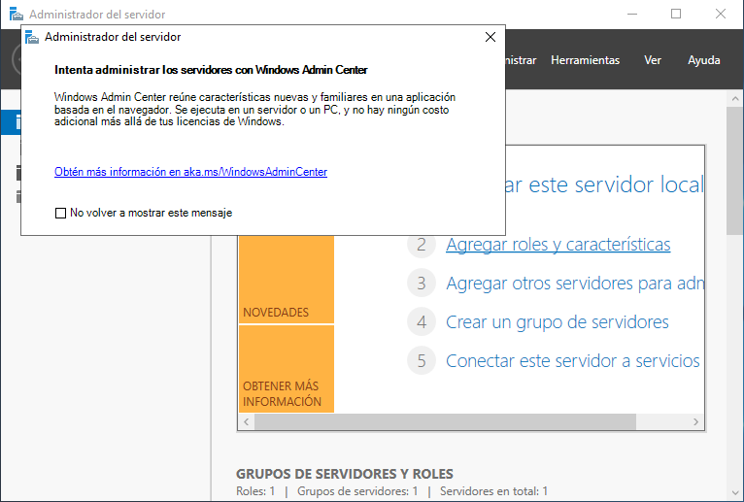Figura 1: Agregar roles y características
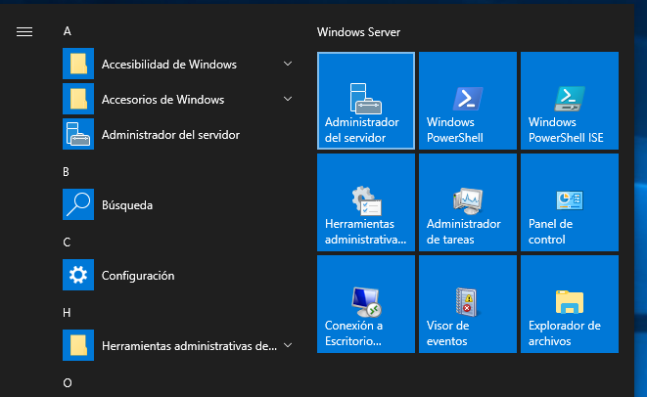Figura 2: Inicio - Administrador del servidor

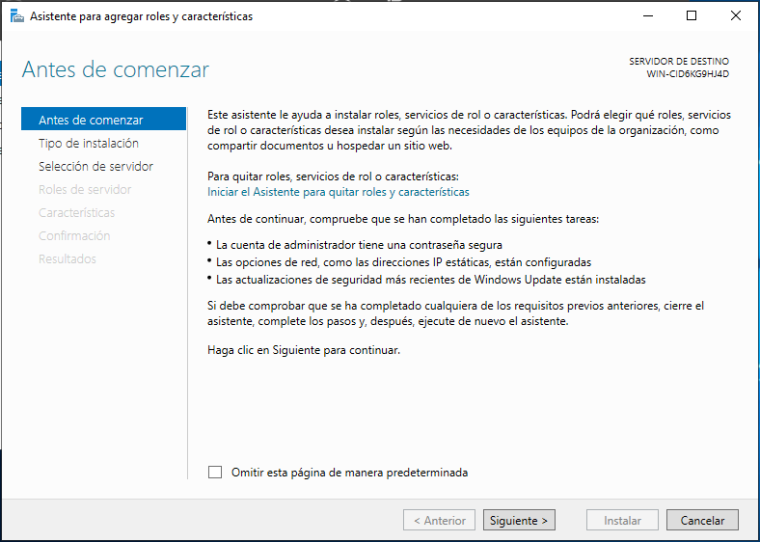Figura 3: Siguiente

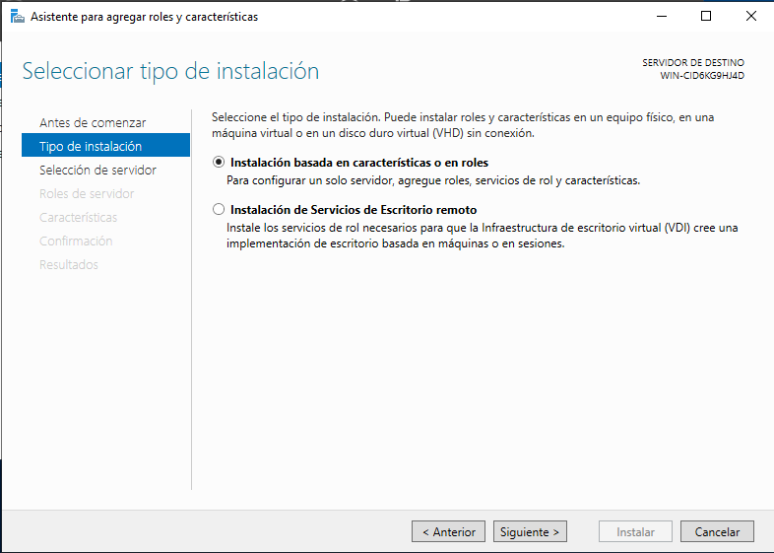Figura 4: Siguiente

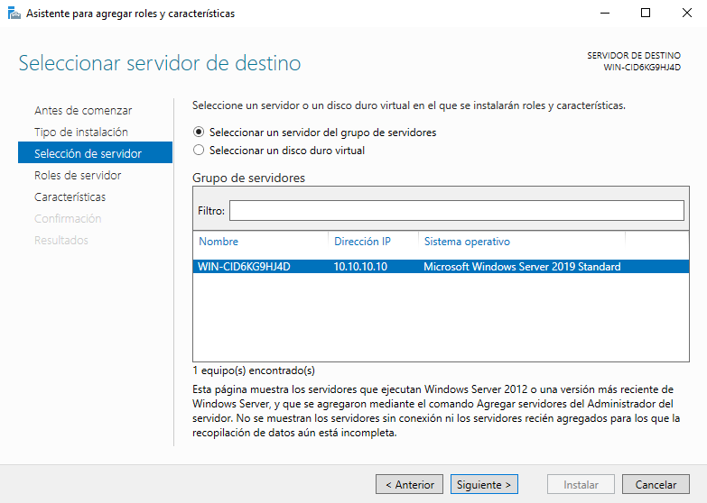Figura 5: Siguiente

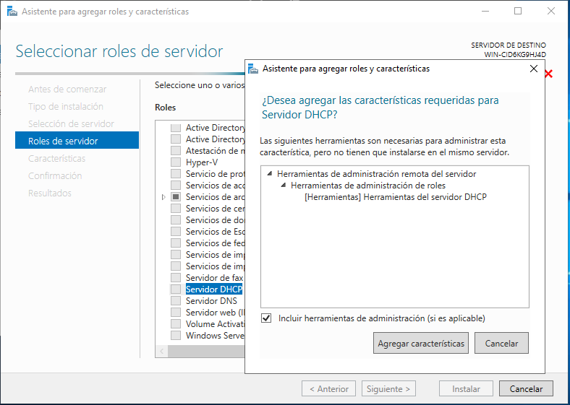Figura 6: Agregar características

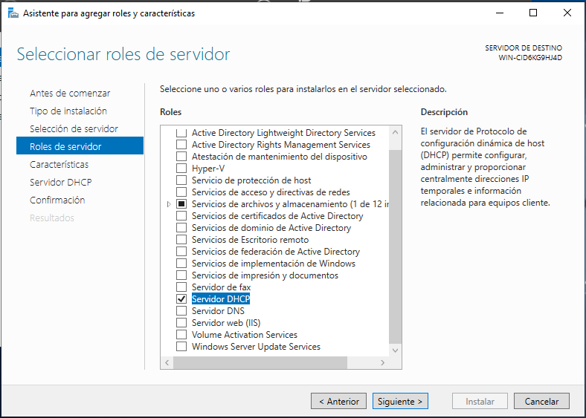Figura 7: Seleccionar: Servidor DHCP

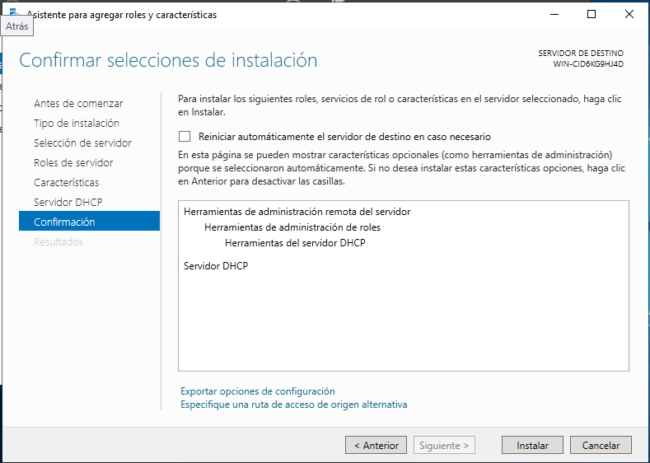Figura 8: Confirmación – Instalar

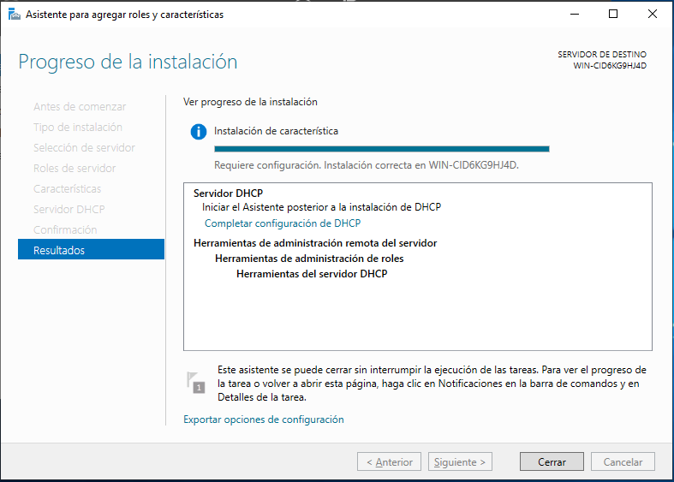Figura 9: Resultados - Cerrar

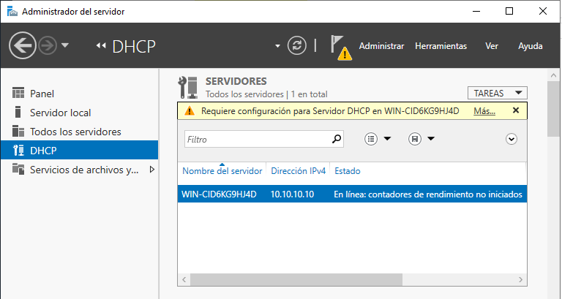Figura 10: DHCP - Requiere configuración...
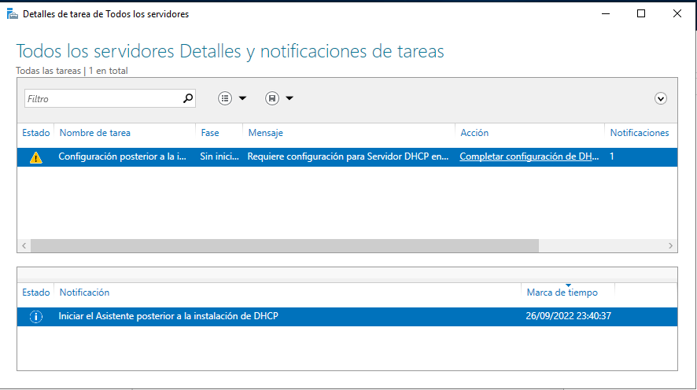Figura 11: Detalles

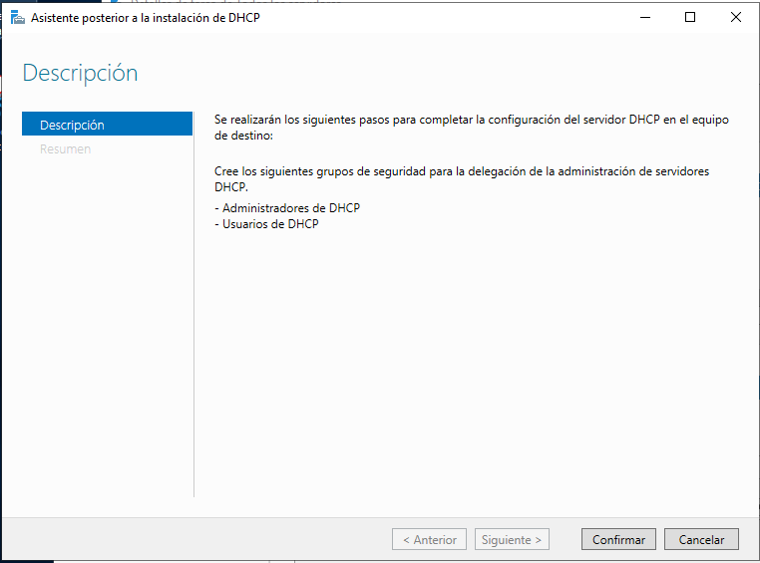Figura 12: Descripción - Confirmar

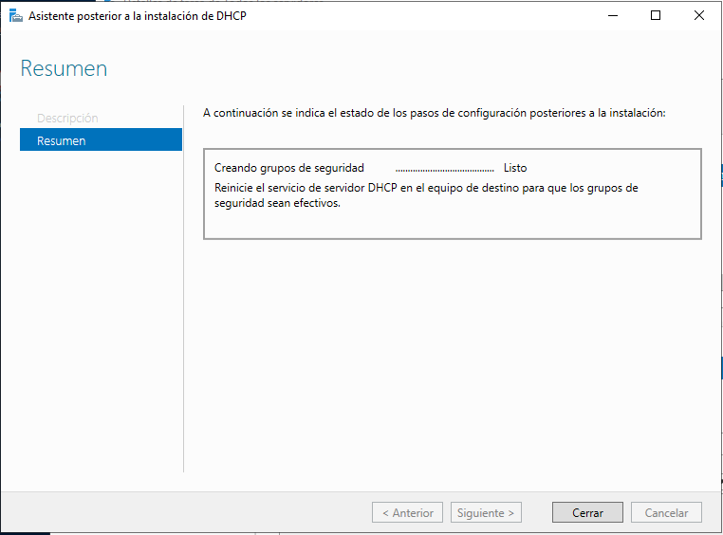Figura 13: Resumen - Cerrar

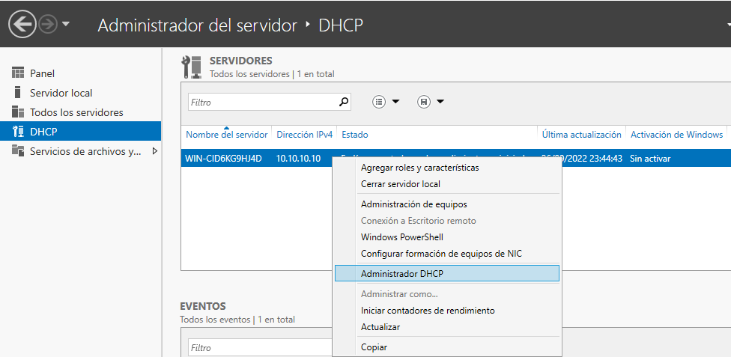Figura 14: Administrador DHCP
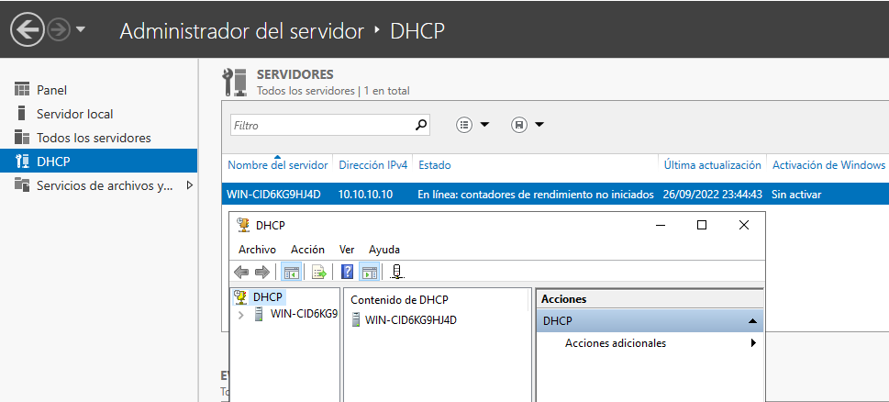Figura 15: Administrador del servidor DHCP
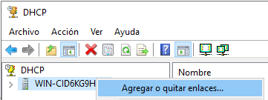Figura 16: Agregar o quitar enlaces

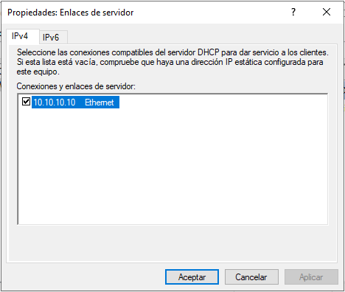Figura 17: Escoger interface Ethernet que estará a la escucha(LISTEN) para el servicio DHCP

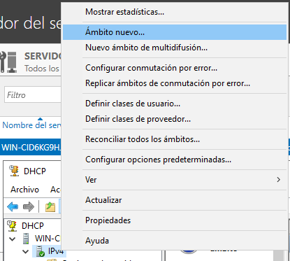Figura 18: Ámbito nuevo... - Crear el rango de concesión de IP del servicio DHCP

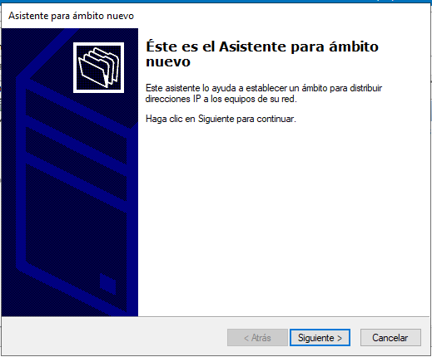Figura 19: Siguiente

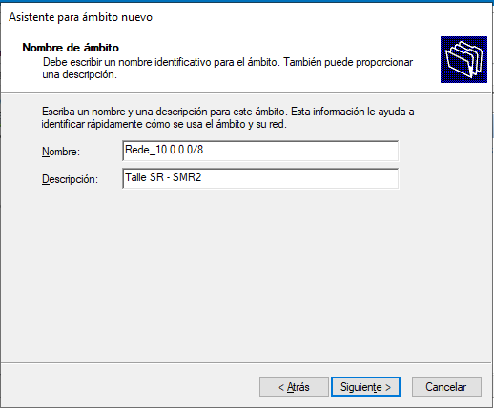Figura 20: Nombre de ámbito

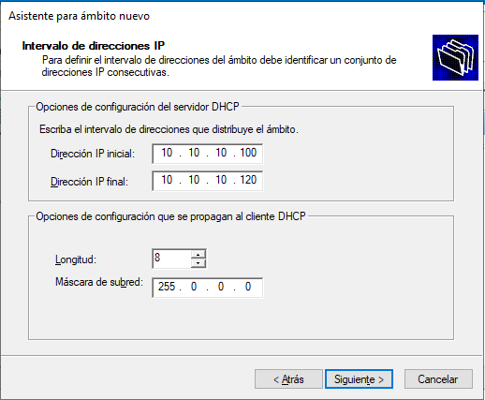Figura 21: Intervalo de direcciones IP

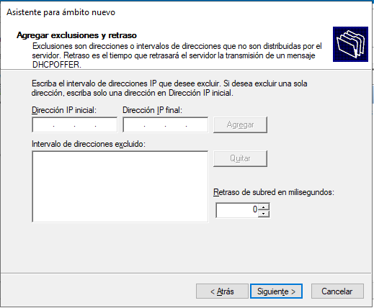Figura 22: Siguiente - No agregar exclusiones y retraso

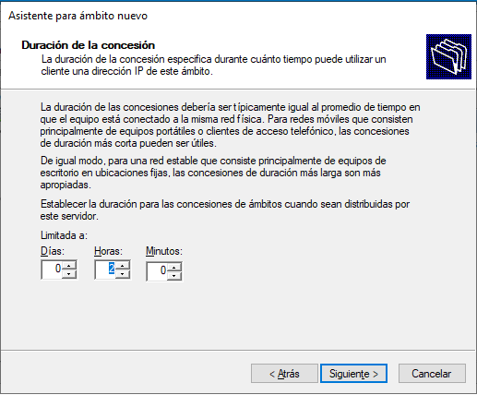Figura 23: Duración de la concesión: 2h

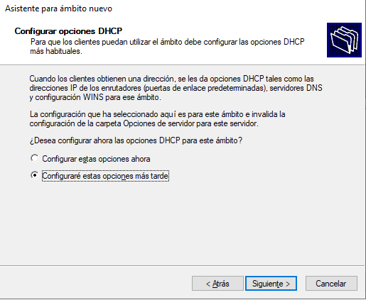Figura 24: Siguiente - No configurar opciones (gateway, dns)

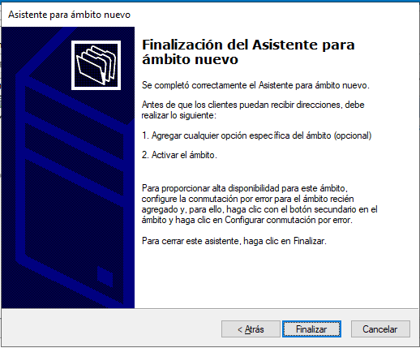Figura 25: Finalizar asistente

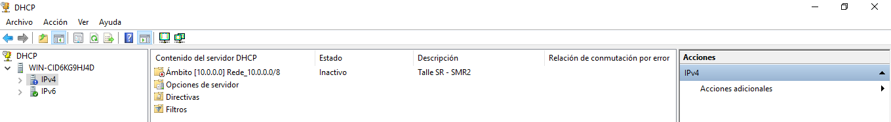Figura 26: Administrador servidor DHCP
    - Avisar ao docente para a revisión ₂

- Portátil:
  - Arrancar co USB Live Kali amd64.
  - Configurar a rede para a NIC eth0. Executar nunha consola:
$ setxkbmap es #Configurar teclado en español
$ sudo su - #Acceder á consola de root(administrador) a través dos permisos configurados co comando sudo (/etc/sudoers, visudo)
# /etc/init.d/avahi-daemon stop || systemctl stop avahi-daemon #Parar o demo avahi-daemon(control resolución de nomes) para poder configurar de forma manual a configuración de rede e non ter conflicto con este demo.
# /etc/init.d/network-manager stop || pkill NetworkManager #Parar o demo network-manager(xestor de rede) ou o script NetworkManager (executado sen ser demo) para poder configurar doutro xeito (co comando ip(ifconfig) de forma manual ou mediante networking (ficheiros /etc/init.d/networking, /etc/init.d/networking.d) a configuración de rede e non ter conflicto con este xestor.
# ip addr show eth0 #Amosar información sobre a NIC eth0.
# dhclient -v eth0 #Solicitar configuración de rede para a NIC eth0. Como agora temos a MAC Address con permisos podemos obter a configuración de rede para o portátil.
# ip addr show eth0 #Amosar información sobre a NIC eth0.
# ip route #Amosar a táboa de enrutamento.
# cat /etc/resolv.conf #Ver o contido do ficheiro /etc/resolv.conf, o cal contén a configuración os servidores DNS a empregar para a resolución de nomes.
  - Avisar ao docente para revisión. ₃

- HostA alumnado. Servidor DHCP: Activar ámbito
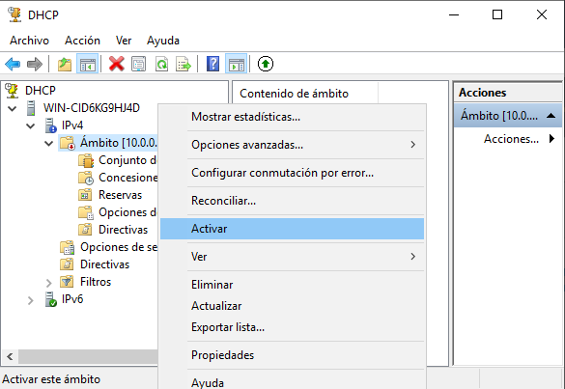

- Realizar de novo o apartado (3)
- Hosts alumnado:
  - Crear unha máquina virtual en cada equipo do alumnado coas seguintes características (ver escenario):
    - RAM ≥ 2048MB
    - CPU ≥ 2
    - PAE/NX habilitado
    - Rede: Soamente unha tarxeta activada en modo bridge (ponte). Escoller a NIC correspondente ao adaptador USB-RJ45
    - ISO: Kali Live amd64
    - Nome: Practica6-Cliente-DHCP

  - Executar nunha consola,
$ setxkbmap es #Configurar teclado en español
$ sudo su - #Acceder á consola de root(administrador) a través dos permisos configurados co comando sudo (/etc/sudoers, visudo)
# /etc/init.d/avahi-daemon stop || systemctl stop avahi-daemon #Parar o demo avahi-daemon(control resolución de nomes) para poder configurar de forma manual a configuración de rede e non ter conflicto con este demo.
# /etc/init.d/network-manager stop || pkill NetworkManager #Parar o demo network-manager(xestor de rede) ou o script NetworkManager (executado sen ser demo) para poder configurar doutro xeito (co comando ip(ifconfig) de forma manual ou mediante networking (ficheiros /etc/init.d/networking, /etc/init.d/networking.d) a configuración de rede e non ter conflicto con este xestor.
# ip addr show eth0 #Amosar información sobre a NIC eth0.
# ip route #Amosar a táboa de enrutamento.
# cat /etc/resolv.conf #Ver o contido do ficheiro /etc/resolv.conf, o cal contén a configuración os servidores DNS a empregar para a resolución de nomes.

  - Indica cal é a configuración de rede que reciben as máquinas virtuais Practica6-Cliente-DHCP dos hosts A, B e C:
Host | IP | Máscara Subrede | Gateway | Servidores DNS
A
B
C

  - Máquinas virtuais Practica6-Cliente-DHCP dos hosts alumnado: Executar nunha consola,
# dhclient -v eth0 #Solicitar configuración de rede para a NIC eth0 a un servidor DHCP.
# ip addr show eth0 #Amosar información sobre a NIC eth0.
# ip route #Amosar a táboa de enrutamento.
# cat /etc/resolv.conf #Ver o contido do ficheiro /etc/resolv.conf, o cal contén a configuración os servidores DNS a empregar para a resolución de nomes.

  - Indica cal é a configuración de rede que reciben as máquinas virtuais Practica6-Cliente-DHCP dos hosts A, B e C:
Host | IP | Máscara Subrede | Gateway | Servidores DNS
A
B
C

  - Comparar o contido das táboas dos apartados anteriores (6.c) e (6.e). Indicar que acontece e o por que.
  - Avisar ao docente para revisión. ₄

- Hosts alumnado:
  - Crear unha máquina virtual en cada equipo do alumnado coas seguintes características (ver escenario):
    - RAM ≥ 2048MB
    - CPU ≥ 2
    - PAE/NX habilitado
    - Rede: Soamente unha tarxeta activada en modo bridge (ponte). Escoller a NIC correspondente ao adaptador USB-RJ45
    - Sistema operativo instalado: Windows amd64
    - Nome: Practica6-Cliente-Windows-DHCP

  - Arrancar a máquina virtual.

- Hosts alumnado:
  - Configurar o xestor de redes de Microsoft Windows para que a conexión ethernet solicite a configuración de rede mediante DHCP:
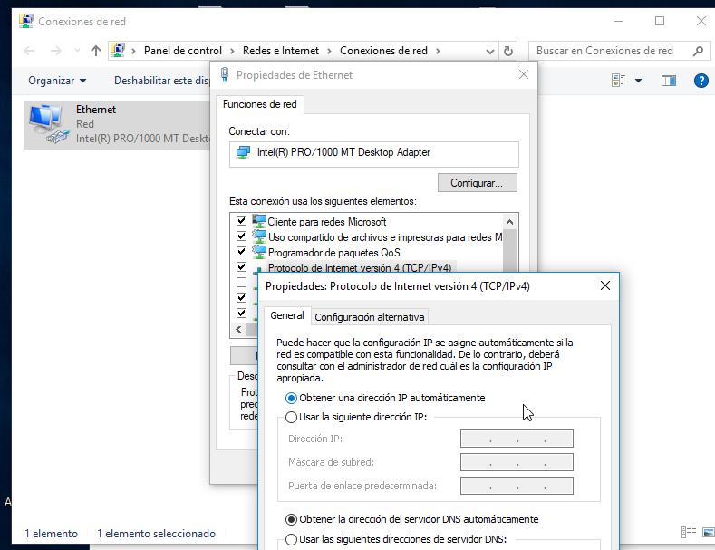

  - Abrir unha consola e comprobar a configuración de rede. Executar:
> ipconfig /all #Amosar a configuración TCP/IP completa de todas as interfaces de rede.
>
    - Indica cal é a configuración de rede que reciben as máquinas virtuias Practica6-Cliente-Windows-DHCP dos hosts A, B e C:
Host | IP | Máscara Subrede | Gateway | Servidores DNS
A
B
C

  - Recoller de novo a configuración de rede a través da liña de comandos. Na consola executar:
> ipconfig #Amosar a configuración TCP/IP completa de todas as interfaces de rede.
> ipconfig /renew #Solicitar renovar a configuración de rede de todas as interfaces de rede, e neste caso, debido á configuración do xestor de rede serán solicitadas a un servidor DHCP.
> ipconfig #Amosar a configuración TCP/IP completa de todas as interfaces de rede.
>
    - Indica cal é a configuración de rede que reciben as máquinas virtuais Practica6-Cliente-Windows-DHCP dos hosts A, B e C:
Host | IP | Máscara Subrede | Gateway | Servidores DNS
A
B
C

  - Comparar o contido das táboas dos apartados anteriores (8.b) e (8.c). Indicar que acontece e o por que.
  - Avisar ao docente para a revisión. ₅

- Contesta e razoa brevemente:
  - Se no hostA na máquina virtual Microsoft Windows executas o comando ping a IP da máquina virtual Microsoft Windows do hostB, que acontece? É posible establecer conexión? E se o ping se executa á inversa, é dicir, dende a máquina virtual Microsoft Windows do hostB á máquina virtual Microsoft Windows do hostA, que acontece? É posible establecer conexión? Razoa as respostas.
  - Se no hostA na máquina virtual Microsoft Windows executas o comando ping a IP da máquina virtual GNU/Linux do hostB, que acontece? É posible establecer conexión? E se o ping se executa á inversa, é dicir, dende a máquina virtual GNU/Linux do hostB á máquina virtual Microsoft Windows do hostA, que acontece? É posible establecer conexión? Razoa as respostas.
  - Se no hostA na máquina virtual GNU/Linux executas o comando ping a IP da máquina virtual GNU/Linux do hostB, que acontece? É posible establecer conexión? E se o ping se executa á inversa, é dicir, dende a máquina virtual GNU/Linux do hostB á máquina GNU/Linux do hostA, que acontece? É posible establecer conexión? Razoa as respostas.
  - Se excutas o comando ping a todas as máquinas virtuais, que acontece? É posible establecer conexión? E se o ping se executa á inversa, é dicir, dende todas as máquins virtuais ao portátil, que acontece? É posible establecer conexión? Razoa as respostas.
  - Avisar ao docente para a entrega e revisión da práctica. ₆

Revisión:
₁ 2 3 4 5 6

